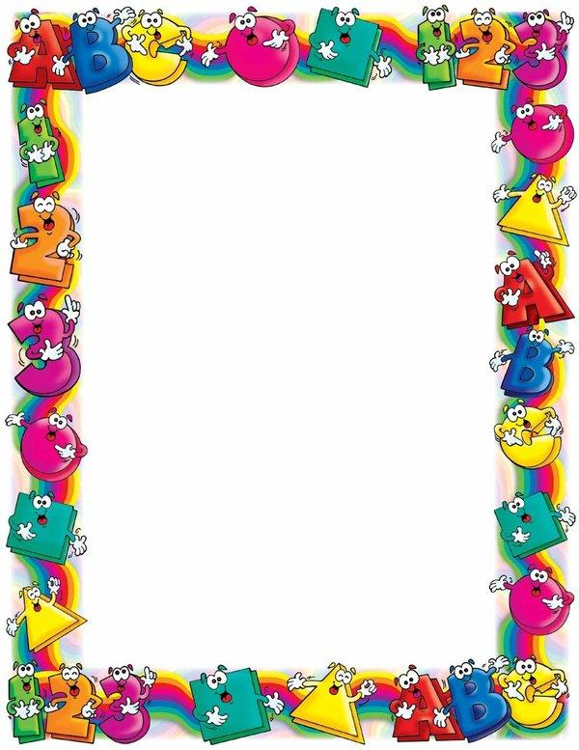

**КОНСУЛЬТАЦИЯ   
ДЛЯ   
РОДИТЕЛЕЙ**

**Воспитатель: Селионова Н.В.**

## 

***РАЗВИВАЮЩИЕ ИГРЫ***

***ДЛЯ ДЕТЕЙ***

***СТАРШЕГО ДОШКОЛЬНОГО ВОЗРАСТА***

***(5-7 лет)***



**Старший дошкольный возраст (5–7 лет)** – время интенсивного физического, психического и личностного развития ребенка. В этом возрасте активно развивается познавательная деятельность: ребенок стремится узнать, как устроены предметы, для чего они предназначены, учится устанавливать причинно-следственные связи между явлениями действительности. Старшему дошкольнику уже доступно принятие учебной задачи: он понимает, что выполняет какое-либо действие для того, чтобы научиться делать его правильно. В этот возрастной период появляется произвольное запоминание, устойчивее становится внимание, развивается наблюдательность и продолжает активно развиваться речь. Знания на протяжении дошкольного детства углубляются и расширяются, происходит их обобщение. Таким образом, в старшем дошкольном возрасте детям доступно понимание общих связей и закономерностей, лежащих в основе научного знания, а не только усвоение конкретных представлений об окружающем мире. Более высокого уровня познавательной деятельности дети достигают, если родители и педагоги создают для этого специальные условия дома, в детском саду.

Ведущей деятельностью детей 5–7-летнего возраста является игра, в которой происходит развитие всех психических процессов и сторон личности ребенка. Развивающие игры для детей в этом возрасте способствуют бурному развитию образного мышления, речи, воображения, получению новой информации и являются важнейшим элементом подготовки детей к новому этапу жизни – обучению в школе.

 

### **Игры для развития памяти**

* **"Кукловод"**

Взрослый, который выполняет роль кукловода, завязывает глаза ребенку и водит его, как куклу, по несложному маршруту, держа за плечи, в полном молчании: 4-5 шагов вперед, остановка, поворот направо, 2 шага назад, поворот налево, 5-6 шагов вперед и т. д.. Затем ребенку развязывают глаза и просят самостоятельно найти исходную точку маршрута и пройти его от начала до конца, вспоминая свои движения.

* **"Пуговица"**

Играют два человека. Перед ними лежат два одинаковых набора пуговиц, в каждом из которых ни одна пуговица не повторяется. У каждого игрока есть игровое поле - это квадрат, разделенный на клетки. Начинающий игру выставляет на своем поле 3 пуговицы, второй игрок должен посмотреть и запомнить, где какая пуговица лежит. После этого первый игрок закрывает листком бумаги свое игровое поле, а второй должен на своем поле повторить то же расположение пуговиц. Чем больше в игре используется клеток и пуговиц, тем игра становится сложнее.

### **Игры для развития внимания**

* **«Будь внимателен!»**

Групповая игра. Дети шагают по кругу. Затем взрослый произносит какое-либо слово, и дети должны начать выполнять определенное действие: на слове «зайчик» — прыгать, на слове «лошадки» - ударять «копытом» (ногой) об пол, «раки» - пятиться, «птицы» - бегать, раскинув руки в стороны, «аист» - стоять на одной ноге.

* **«Четыре стихии»**

Групповая игра. Играющие сидят по кругу. Если ведущий говорит слово «земля», все должны опустить руки вниз, если слово «вода» - вытянуть руки вперед, слово «воздух» - поднять руки вверх, слово «огонь» - произвести вращение руками в лучезапястных и лучевых суставах. Кто ошибается, считается проигравшим.

* **"Топ-хлоп"**

Взрослый произносит фразы-понятия - правильные и неправильные. Если выражение верное, ребенок хлопает, если не правильное - топает.

Примеры: "Летом всегда идет снег". «Картошку едят сырую". "Ворона - перелетная птица".



### **Игры для развития воображения**

* **«Закорючки»**

В эту игру взрослому лучше играть вместе с ребенком. Надо нарисовать друг для друга произвольные закорючки, а потом поменяться листочками. Кто превратит закорючку в осмысленный рисунок, тот и победит.

* **«Оживление предметов»**

Взрослый предлагает ребенку представить себя и изобразить себя новой шубой; потерянной варежкой; варежкой, которую вернули хозяину; рубашкой, брошенной на пол; рубашкой, аккуратно сложенной.

* **«Дорисуй картинку»**

Взрослый предлагает ребенку незаконченное изображение предмета и просит его назвать этот предмет. Если ребенку не удается сразу опознать предмет, взрослый оказывает ему помощь в виде загадок и наводящих вопросов.

### 

### Игры для развития мышления и логики

* **«Бывает - не бывает»**

Взрослый называет какую-нибудь ситуацию и бросает ребенку мяч. Ребенок должен поймать мяч в том случае, если названная ситуация бывает, а если - нет, то мяч надо отбить. Ситуации можно предлагать разные: папа ушел на работу; поезд летит по небу; почтальон принес письмо; яблоко соленое; дом пошел гулять и т.д.

* **«Угадай по описанию»**

Взрослый предлагает ребенку угадать, о чем он говорит и дает описание этого предмета. Например: Это овощ. Он красный, круглый, сочный (помидор). Если ребенок затрудняется с ответом, перед ним выкладывают картинки с различными овощами, и он находит нужный.

* **«Что будет, если…»**

Взрослый задает вопрос - ребенок отвечает.

"Что будет, если я встану ногами в лужу?"

"Что будет, если в ванну с водой упадет мячик? Палка? Полотенце? Котенок? Камень?" и так далее. Затем ребенок и взрослый меняются ролями.